TAJNI ŽIVOT GMAZOVA I VODOZEMACA: NEPOZNATA TOPLINA HLADNOKRVNIH BIĆA
Proljeće 2021.
Hladno je i vlažno. Usprkos dobrom startu i početnom zamahu toplog razdoblja, živa u termometrima naglo se srozala ispod razine prihvatljive onima koji su ste tek probudili: biljkama, voćkama, insektima, gmazovima, vodozemcima... I ne mogu reći da me to ne brine; naprotiv, užasava me! U Maksimiru ne čujem kreket žaba dok se istovremeno jasno sjećam prave simfonije u proljećima koja su prethodila. Od gmazova trenutno, na granama srušenih stabala uz vodu, zamijećujem jedino vrstu koju bih radije „ne-zamijetila“ – neuništivu crvenouhu kornjaču (Trachemys scripta) - invazivnu vrstu koja je (ne svojom krivicom, naravno) trenutno jedini vidljivi predstavnik svoje porodice slatkovodnih kornjača na ovim jezerima. Štoviše, čini se i kako je jedini trenutno prisutni predstavnik čitavog razreda Sauropsida (Reptilia) – gmazova! Premda gmazove ili volite ili ne volite, dok sredine gotovo da i nema, u ovom ćemo se članku pozabaviti baš njima! No ovaj puta ne samo u ekološkom smislu njihove važnosti za određeno stanište u kojem su biološki smiješteni, već i u smislu iznošenja nekih iznenađujućih činjenica o njima, njihovoj inteligenciji, sposobnostima socijalizacije i empatije, a sve ne bismo li na taj način promijenili pokoji pogled na njih.
Jer, naposljetku, najefikasnije štitimo upravo ono što volimo.
No, ljubav često dolazi uz jedan mali preduvijet: razumijevanje.
Gmazovi i vodozemci kao kućni ljubimci u današnje vrijeme nisu nimalo neobična pojava, čemu svjedoći i stravičan porast dilera dotičnim životinjama na crnom tržištu, što je bila i glavna tema jednog od naših članaka objavljenog negdje na ljeto prošle godine. Međutim, bili vi ljubitelj ili ne, jedno od najzapostavljenijih pitanja koje se nameće kada su u pitanju gmazovi i vodozemci - kako u divljini, tako i u zatočeništvu - mjera je razine inteligencije, empatije i kognitivnih sposobnosti ovih životinja.
Tradicionalno, malo se kad razmišljalo o inteligenciji tetrapoda, a raširena i vrlo često negativna percepcija gmazova i vodozemaca u javnosti zasigurno ne pomaže u očuvanju ovih vrsti koje su (baš kao i mnoge druge, toplokrvne) krajnje ugrožene!
Dakle, ukoliko se dademo u debatu čija je okosnica um gmazova i vodozemaca, pridjevi poput „primitivnog, instinktivnog ili jednostavnog uma“, uz ostale negativne percepcije samog pojma njihove fiziološke hladnokrvnosti, iskaću nam u svijesti poput žabe krastače kada ugazimo u baru, zar ne?
Međutim, za sada barem u znanstvenim krugovima, ta se uvjerenja konačno počinju mijenjati. Naime, tek su u posljednjih nekoliko desetljeća otkrivene spoznaje koje konačno imaju dovoljno snažan potencijal da promijene način na koji gledamo na kognitivnu evoluciju tih zapravo nevjerojatnih životinja!
Ok, netko se odlučio za gmaza kao kućnog ljubimca. Mnogim će drugim osobama istovremeno to biti apsurdno jer gmazovi su ipak - gmazovi!
Mislim, mogu li oni prepoznati svoje vlasnike ili druge osobe, poput pasa i mačaka?
Vole li se maziti?! Mogu li uspostaviti posebne veze s nama, ljudima?
Mogu li se na bilo koji način dresirati?
To su sve pitanja koja podjednako postavljaju i šira javnost, i ljubitelji gmazova i vodozemaca, a u ovom ćemo tekstu i mi nastojati odgovoriti na njih!
Iako moramo biti oprezni kako ne bismo antropomorfizirali, odnosno, tim životinjama pripisali ljudske osobine i osjećaje, mnogi gmazovi i vodozemci doista mogu biti poprilično inteligentne i pronicljive životinje, često mnogo više no što se to tradicionalno vjerovalo. To su u početku, barem anegdotalno, primjetili mnogi vlasnici ovih životinja kao kućnih ljubimaca, uzgajivači i prirodnjaci, dok danas postoji više znanstvenih izvještaja i konkretnih primjera o tome kako i što sve ove životinje mogu naučiti.
U pogledu samih istraživanja i kaskanja istih za današnjim spoznajama, ne radi se čak ni o tome da bi gmazovi sve donedavno bili nedovoljno proučavani, već su proučavani na krivi način; naime, rane kognitivne studije i istraživanja provedene su na njima još 1950-ih i 1960-ih godina, no uz brdo kritičnih nedostataka u dizajnu. Možda je najveća i najuočljivija mana ranih istraživanja upravo ta što je tijekom prethodnih desetljeća velik dio naglaska kognitivnih studija bio na sisavcima i pticama, pa su se testovi primjereni njima koristili i na gmazovima i vodozemcima, pri čemu se ignorirala čak i činjenica da su ove životinje ektotermne, a ne endotermne!
Eeee, sad... osvrnimo se prvo malo na tradicionalnu neuroznanost.
1990. godine Paul MacLean predložio je teoriju moždane strukture podijeljene u tri međusobno povezana moždana sustava (obično poznata i kao teorija „tri mozga“).
Ti su moždani sustavi podijeljeni na sljedeći način:
- Reptilski mozak
- Limbički ili emocionalni mozak
- Racionalni mozak ili neokorteks.
Teorija trojnog mozga nastala je s ciljem grupiranja različitih neuronskih područja prema njihovoj funkciji i redoslijedom evolucijskog izgleda (od najprimarnijih sustava do onih naprednijih struktura, tipičnih za ljudska bića). Također, prema Sperryju i MacLeanu, ove su strukture fizički i kemijski diferencirane.
U osnovi, teorija trojnog mozga predlaže nov način grupiranja mozga, pri čemu su ova tri bloka međusobno povezana, ali zauzvrat funkcioniraju neovisno. Stoga se između njih neprestano šalju informacije, unatoč tome što je svaki usmjeren na određenu funkciju.

Reptilski mozak, također poznat i kao instinktivni ili osnovni mozak, prema MacLeanovoj teoriji, najprimitivniji je mozak od svih ostalih iz gore navedenih skupina.
Dakle, tradicionalna teorija „trojstvenog mozga" pretpostavlja da je svako naprednije ponašanje nužno povezano s evolucijskim napredovanjem različitih regija mozga, ponajviše korteksa ili srednjeg mozga, pri čemu je ukupna veličina korteksa ujedno često bila asocirana i s razinom/visinom kognitivnih sposobnosti te socijalnog ponašanja. Međutim, novija istraživanja i nalazi pokazali su iznenađujuće kognitivne sposobnosti i u drugim regijama mozga, kao i činjenicu da zapravo nije moguće točno „neurogeografski“(da se tako izrazim) odrediti područja povezana s višim ili nižim razinama svijesti i inteligencije.
Nadalje, pri istraživanjima se pokazalo da crvenonogim kornjačama(Chelonoidis carbonaria), a vrlo vjerojatno i drugim gmazovima i vodozemcima, nedostaje hipokampus, područje mozga povezano s učenjem, pamćenjem i prostornom navigacijom, te se oslanjaju na područje mozga poznato kao medijalni korteks, što je češće povezano sa složenijim odlukama i kognitivnim sposobnostima.
Ok, to je fiziološki mozak.
No, što je s empatijom?
Postoji li ona u gmazova ili je i dalje na snazi ono stara da je „karakteristično obilježje“ gmazova totalno pomanjkanje empatije?
Osobno, imala sam puno prilika posumnjati u potonju tvrdnju.
Vidite, osim što se bavimo zaštitom i proučavanjem divljih svojti, svakodnevno puno više „surađujemo“ s životinjama koje su, premda i dalje divlji varijeteti, prisutni po svuda u svijetu kao kućni ljubimci. Nedomesticirane vrste koje nalazimo u domaćinstvima primarno se odnose na gmazove i vodozemce, a to su životinje koje u nazivu nemaju onaj prefiks „domaći“. Moj posao često podrazumijeva i skrb za životinje čiji su vlasnici odsutni, npr. na putu. Nekoliko raznih vrsti kornjača čuvam već godinama svako ljeto. Jedna od njih posebno mi je drag klijent a radi se o spašenoj kineskoj mekoštitoj kornjači, koja me svaki puta kada je obilazim prepozna, što mogu jasno zaključiti po tome što me slijedi po svuda kada je izvadim iz akvarija, nasuprot ponašanju te iste životinje na početku naše odiseje, kada je bježala od mene i skrivala se gdje god bi se uspijela zavući! Nadalje, ove kornjače legu jaja tek kada su im svi, ili barem većina, životnih parametara zadovoljeni. Nastoje ne razmnožavati se u stresnim okolnostima, ukratko... Dakle, ova mi je kornjačica ne jednom ukazala ogromnu čast položivši nekoliko jaja ravno pred mojim nogama! Ne u akvariju, ili nekoj sigurnoj rupi, već drito meni na tenisicama!
Istovremeno, žena koja stalno skrbi za nju, tvrdi da jasno pokazuje znakove privrženosti, slijedi je, voli se maziti, zavlači joj glavu pod ruku, itd. baš kao što jasno pokazuje i znakove uznemirenosti, straha, i ostalih negativnih emocija, posebice nakon npr. učestalih potresa koje smo imali u zadnje vrijeme, pri susretu s nepoznatim ljudima, i sl. A ovo je samo jedan a priori primjer...
Svakako, puno više informacija o mozgu kralježnjaka i njegovoj strukturi, anatomiji, evoluciji i fiziologiji moglo bi se detaljnije opisati ukoliko napravimo i malu usporednu analizu evolucijskih aspekata učenja i inteligencije kod različitih vrsti, pa krenimo...

Zmije
Iako mnogo različitih stavova i kulturnih percepcija, kako pozitivnih tako i negativnih, okružuje zmije još od prapovijesnih vremena, posljednje je desetljeće dokazano da je i ova skupina vrlo neshvaćenih gmazova mnogo inteligentnija i pronicljivija nego što se to nekoć vjerovalo. Posebno je zanimljivo i da zmije te drugi gmazovi, za razliku od ljudi, imaju neograničenu sposobnost stvaranja novih moždanih stanica tijekom čitavog života.
Aktivne vrste zmija, dnevni lovci ili grabežljivci, poput kraljevske kobre (Ophiophagus hannah), vrste iz jugoistočne Azije, posjeduju vrlo visoku razinu inteligencije i kognitivnih sposobnosti, s tim da je spomenuta kraljevska kobra i među rijetkim vrstama zmija koje ujedno grade i čuvaju svoje gnijezdo, građeno od dijelova niske vegetacije.
Jedna druga vrsta zmije, kubanska boa (Epicrates angulifer), pak kooperativno djeluje u kompi s drugim zmijama, formirajući određeni „čopor“ kako bi uhvatila manji endotermni plijen.
Pa ipak, iako su zmije nesumnjivo sposobne za učenje i inteligenciju, kao i drugi gmazovi i vodozemci, čini se da rezultati određenih istraživanja na tu temu i dalje ostaju pomalo nejasni. Naime, barem iz biološke i evolucijske perspektive, zmije se čine relativno starom, nepromijenjenom ali ujedno i vrlo uspješnom skupinom gmazova, koja bi se lako mogla oslanjati i na neki drugi vid inteligentnog djelovanja, izuzev onog standardiziranog za ostale kralježnjake.
I, kada prekopate hrpu materijala o njima, dolazite do sljedećeg zaključka: znamo da su pametne, no nije nam baš najjasnije kako! Ukratko, neke od značajnijih znanstvenih studija koje mjere zmijsku inteligenciju uključuju indigo zmije (Drymarchon couperi), prugaste zmije (Thamnophis sirtalis i Thamnophis radix ) te burmanske pitone (Python bivittatus) koji se kroz operantsko kondicioniranje uvježbavaju pritiskanju tipki s hranom ili releja s vodom, kao i slijeđenju i/ili izbjegavanju određenih mirisa za nagradu u vidu hrane.

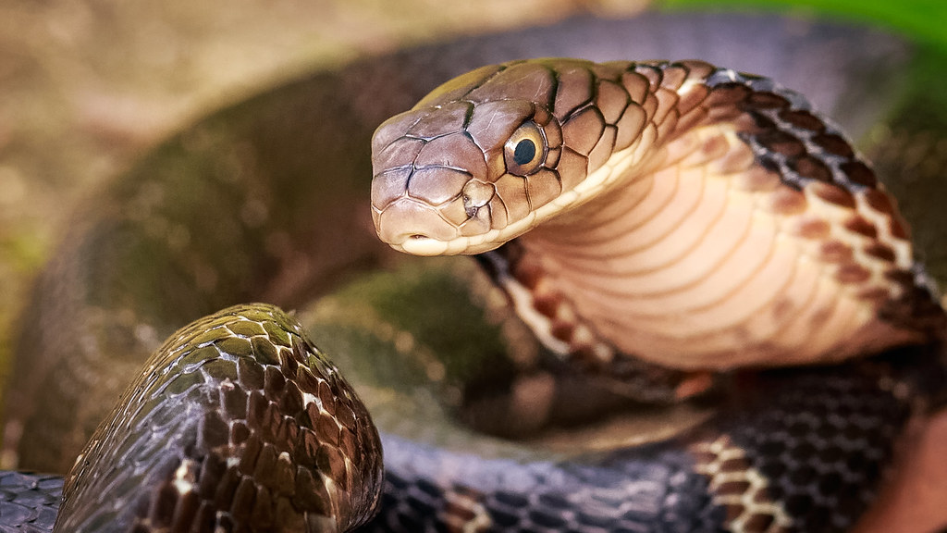
Kraljevska kobra

Gušteri
Gušteri su izuzetno velika i raznolika skupina evolucijski vrlo uspješnih gmazova koji su razvili zavidnu inteligenciju i visoke kognitivne sposobnosti kako bi mogli samostalno preživjeti već vrlo brzo nakon valjenja/rođenja.
Gušteri čine vjerojatno najčešće objekte kognitivnih istraživanja i studija među gmazovima, a zahvaljujući dokumentaciji mnogo različitih funkcija učenja i ponašanja kod različitih vrsti, smatra ih se jednom od najinteligentnijih gmazovskih skupina.
Danas postoji barem nekoliko značajnih studija koje su koristile zagonetke različitih stupnjeva težine, a u kojima su gušteri naučili rješavati probleme prepoznavanjem prekidača i drugih mehanizama za otvaranje spremnika koji sadrže njihov plijen.
Nadalje, zabilježeno je mnogo primjera društvenog i suradničkog ponašanja među različitim vrstama guštera pri kojemu se koriste naučenim ponašanjem - primjerice, korištenje prednjih udova za dohvaćanje plijena iz pukotina ili drugih nepristupačnih mjesta; zajednička potraga i lov na veće ili brže pokretne objekte planiranjem unaprijed te dogovaranjem zasjede među članovima promatrane grupe, isl.
Velik broj vrsti također pokazuje i vrlo napredne obrasce društvenog ponašanja u divljini, pri čemu mužjaci brane svoja područja teritorija, gnijezde se zajednički ili na drugi adekvatan način dijele mjesta za gniježđenje, grade složene sustave jazbina s desetcima ili čak stotinama drugih jedinki iste vrste, isl.

Kornjače

Kornjače možda jesu spore ali nipošto nisu glupe, čak štoviše!
Budući da kornjače, kao i većina drugih gmazova, imaju malo ili nimalo roditeljske skrbi nakon valjenja/rađanja, primorane su brzo se razvijati i učiti kako bi preživjele i postale uspješne odrasle jedinke. Drugim riječima, kod ovih životinja već u startu postoji snažna prirodna selekcija za inteligenciju. Ova početna i brzo naučena ponašanja često uvelike pomažu kornjačama u učinkovitom pronalaženju hrane, izbjegavanju potencijalnih grabežljivaca te, u konačnici, povećavajući i njihov reproduktivni uspjeh. Primjerice, drvene kornjače (Glyptemys insculpta) i troprste kornjače (Terrapene carolina) prilično su inteligentne pa tapkajući prednjim udovima po zemlji simuliraju kišu, kako bi namamile gliste i druge beskralježnjake na površinu tla te se na taj način jednostavno lakše nahranile! Naravno, kao što je to slučaj i kod mnogih drugih gmazova, kornjače također posjeduju i vrlo snažnu kooperativnu kondiciju te druga društvena ponašanja, što je posebno izraženo među pripadnicima vodenih i poluvodenih porodica (npr. Emydidae).
Nadalje, za potrebe studija o mjerenju gmazovske inteligencije, sprovedena su i dugotrajna laboratorijska ispitivanja snalaženja kornjača u labirintima, pri čemu su kornjače često „potukle“ ostale sudionike eksperimenata, često završavajući labirint brže ili uspješnije od, primjerice, određenih vrsti glodavaca! U jednom takvom zapaženom primjeru sa Sveučilišta u Londonu, dr. Anna Wilkinson testirala je ženku crvenonoge kornjače (Chelonoidis carbonaria) u nizu radijalnih labirintskih testova, koji su na kraju svakog uspješnog završetka zadatka nagrađeni komadom jagode. U studiji je utvrđeno da se kornjača koristila vanjskim orijentirima i snažnim navigacijskim strategijama i pamćenjem. Kornjača je također mogla izmijeniti svoje ponašanje na temelju promjenjivih vanjskih okolnosti i podražaja, što ovim životinjama ujedno omogućuje i uspješnu adaptaciju na nova okruženja ili drugačije izvore hrane. Daljnja istraživanja također su pokazala da kornjače vrlo uspješno oponašaju i uče jedna od druge, štoviše, čak su naučile koristiti i tehnologiju zaslona osjetljivog na dodir kako bi zaradile svoje nagrade! Dakle, kao što možete vidjeti, suvremeno vrijeme rađa i suvremene kornjače „na touch“!

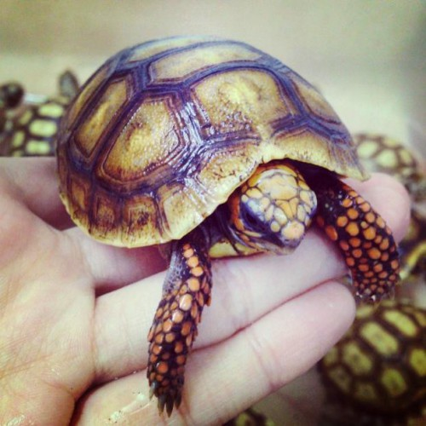
Crvenonoga kornjača

Vodozemci

Kada su u pitanju ektotermni tetrapodi, vodozemci mogu imati relativno jednostavan mozak u usporedbi s drugim kralježnjacima, ali to zasigurno ne znači da ove životinje nisu sposobne učiti ili manifestirati ​​inteligenciju! Konkretno, među vodozemcima su žabe i krastače vjerojatno najinteligentnije forme, a imaju i najveći omjer mozga i tijela u vodozemaca općenito. Nadalje, mnoge vrste vodozemaca razvile su i poprilično složena te inovativna roditeljska i reproduktivna ponašanja, posebno kada je riječ o podizanju vlastitih jaja, punoglavaca ili živih mladunaca. Afrička žaba bik ili Pixie žaba (Pyxicephalus adspersus), jedna od najvećih vrsta žaba na svijetu, na primjer, razvila je jedinstvenu roditeljsku strategiju u kojoj mužjak čuva mali, plitki bazen prepun jajašca nakon polaganja ženke. Ako se pak desi da se bazen, iz bilo kojeg razloga, počne presušivati ​​prije nego što se iz jaja izlegu punoglavci i stasaju u male žabice, mužjak će svojim prednjim i stražnjim udovima prokopati kanal do sljedeće najbliže bare, čime će spasiti mlade žabice od isušivanja. Isto tako, neke vrste žaba pružaju dodatnu roditeljsku zaštitu za svoje mladunce tako što ih "progutaju", a zatim ih „povrate“ kada opasnost prođe; druge vrste na sličan način nose svoje bebe-jajašca i punoglavce do sljedećeg najbližeg prirodnog bazena, kao u slučaju žaba strelica iz porodice Dendrobatidae.
Što se tiče sposobnosti učenja vodozemaca, i klasična i operativna uvjetovanost promatrane su i proučavane u više navrata. Svakako, kao i kod mnogih drugih životinja, jedna debela (pardon, solidno uhranjena!) krastača, koja locira područje s najprikladnijom količinom hrane i drugih resursa, poput dvorišnog praga ili stupa ulične rasvjete krcatog insektima, lako će se naučiti vratiti tom specifičnom području - čak i nakon što ste je mnogo puta premještali negdje drugdje! Još jednu takvu studiju nalazimo i u knjizi iz 1965. godine - Animal Behaviour (Time, Inc.) Nikea Tinbergena, jednog od najistaknutijih autora u životinjskoj etologiji, gdje je opisano jedno takvo istraživanje na južnim krastačama (Bufo /Anaxyrus terrestris). Pri tome su krastačama ponuđene razne jestive i nejestive opcije, tj. pčele i ose u odnosu na bezazlene muhe. Nakon što su ih pčele prvotno ubole, krastače su odbile sljedeći pčelinji obrok, ali nastavile su prihvaćati druge prehrambene „artikle“ koji nisu nalikovali pčelama, poput, primjerice, vretenca. Na žalost, inteligencija i sposobnost učenja kod drugih vodozaca, kao što su npr. daždevnjaci, još su uvijek u deficitu s nekim ozbiljnijim proučavanjima, premda ne bi bilo iznenađujuće kada bismo došli do nalaza koji pokazuju da i oni posjeduju slične kognitivne sposobnosti kao njihovi žablji srodnici!
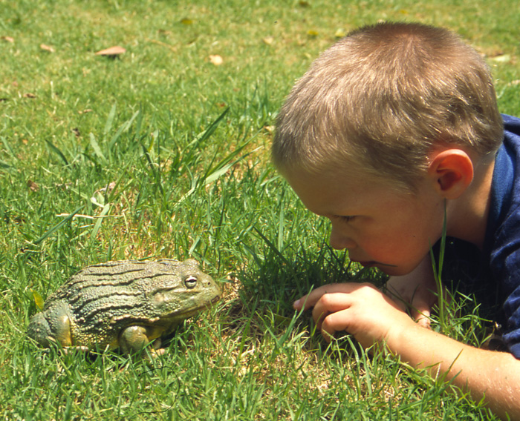
Pixie žaba

Da rezimiramo, područja inteligencije, učenja i spoznaje, kada su u pitanju gmazovi i vodozemci, treba još puno proučavati da bi ih mogli zaista i razumjeti!
"Hladnokrvna spoznaja" zasigurno je drugačija od one na koju smo navikli kod sisavaca i, u krajnjoj liniji, nas samih ali, prema onome što smo do sada naučili o njima, ove fascinantne životinje nipošto nisu "glupe", dok sami koncepti inteligencije, učenja i spoznaje mogu biti mnogo širi i raznolikiji u životinjskom carstvu nego što se to nekoć mislilo.
Recentna znanstvena zapažanja da je socijalna prilagodba daleko više rezultat konkretnih životinjskih sposobnosti učenja i adaptacije promjenjivim okruženjima i okolnostima (inače poznata i kao fleksibilnost u ponašanju), nego isključivo nusprodukt evolucije života u grupama, sada je primjenjiva i na vodozemce i gmazove – što, dakako, otvara i jednu sasvim drugačiju perspektivu daljnjim istraživanjima ovih još uvijek pomalo misterioznih vrsti.
U svakom slučaju, ova novonastala otkrića će zasigurno dalje oblikovati, pa čak i redefinirati, naše viđenje i razumijevanje ovih nevjerojatnih životinja!
Uostalom, gmazovi i vodozemci su, ma što god da pisali o njima, znanstveno ili ne-znanstveno, prije svega – živa bića.
A mislite li doista da postoji živo biće na licu Zemlje koje NE osjeća?
Mi ne...
Štoviše, mislimo da je sve što je sposobno za strah, sposobno i za ljubav.
Samo možda na nešto drugačiji način.
Ivana Janković
Croatian Wildlife Research and Conservation Society

